GRECIA – CONTINENT SI INSULE
PERIPLUL LEGENDAR: Salonic|Schitul Sf. Parascheva|Meteora|Kalambaka Metsovo|Ioannina Insulele: Corfu, Lefkada si Kefalonia | Olympia | Pylos | Kalamata | Sparti | Nafplio |
Mycene| Epidaurus | Istmul Corint | Atena | Cap Sounion | Delphi | Arachova

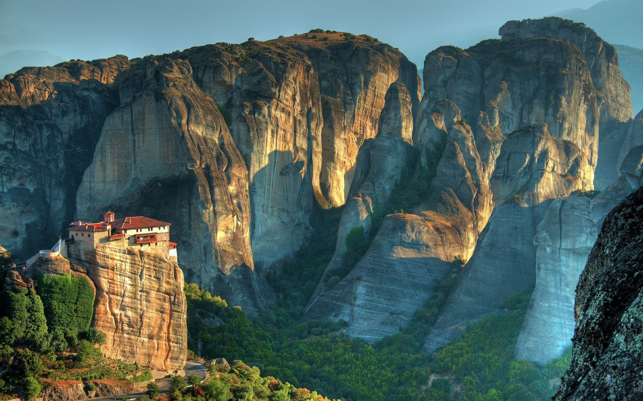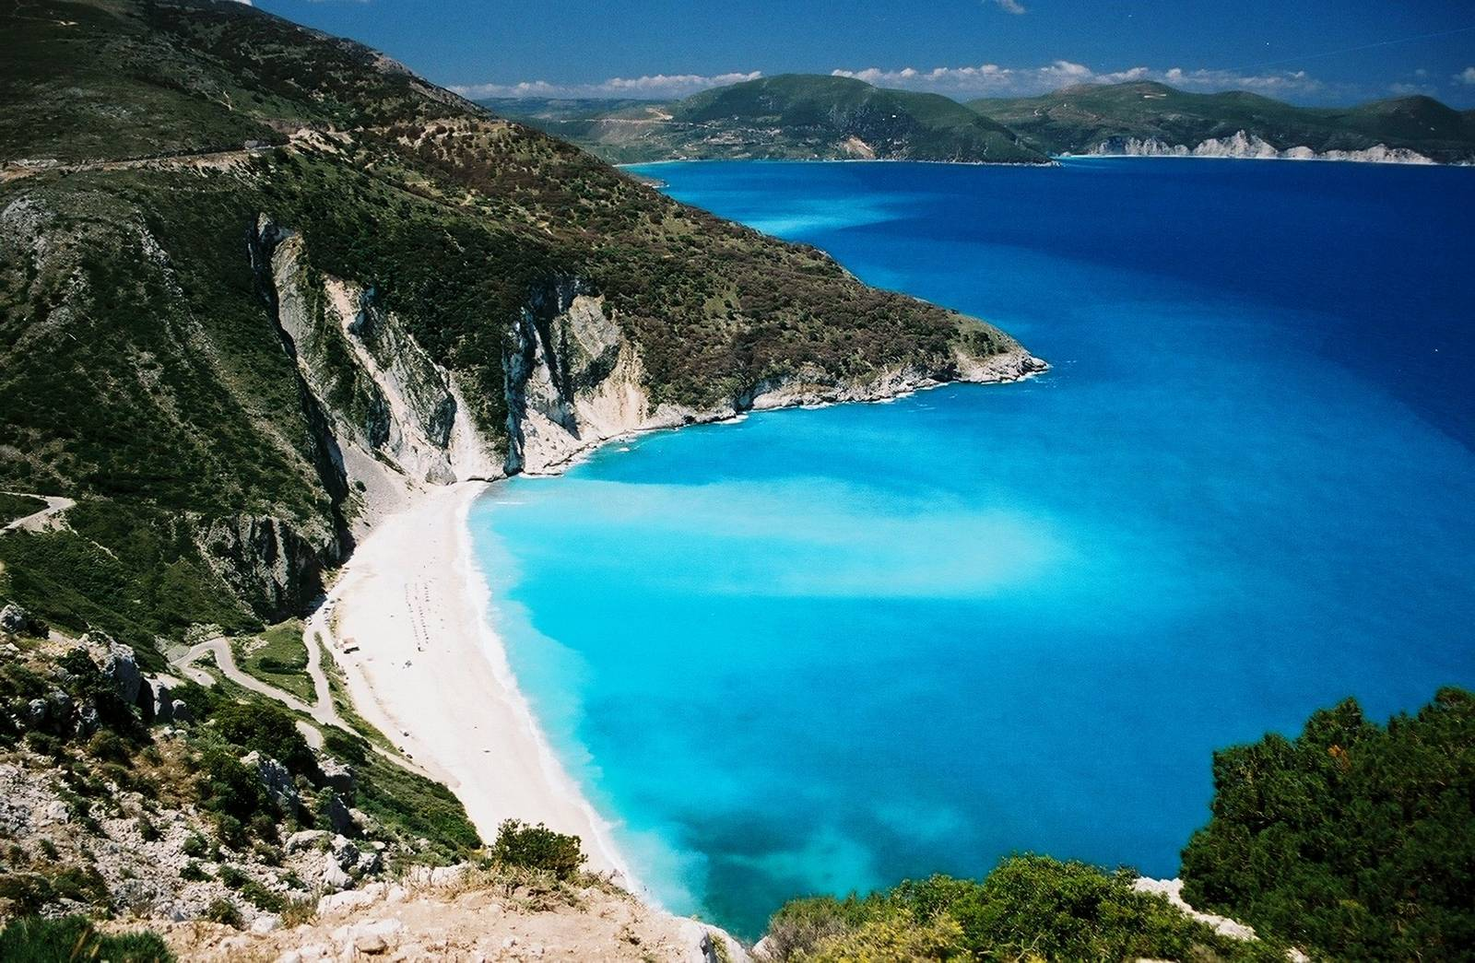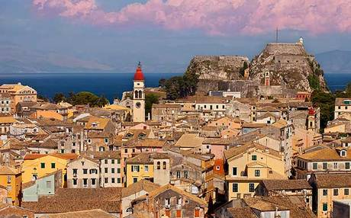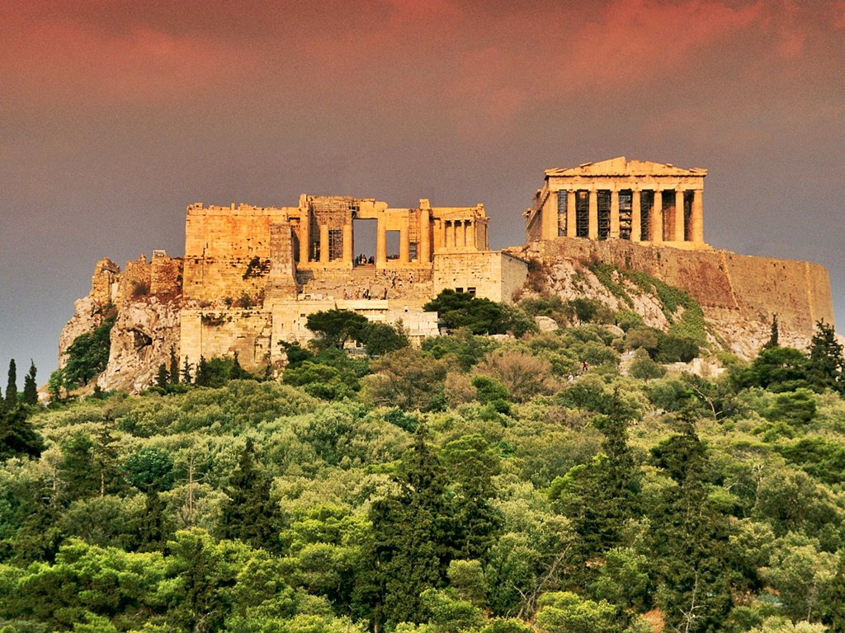 Transport Autocar | 13 zile | de la 949 Euro

PROGRAMUL EXCURSIEI

Ziua 1 | BUCURESTI– SOFIA – SALONIC
Plecare din Bucuresti – Piata Victoriei ora 05:00 pe traseul: Bucuresti – Giurgiu – Ruse – Sofia – Salonic. Vizitam capitala Bulgariei, Sofia – unul din cele mai vechi orase din Europa, intr-un tur panoramic si pietonal impreuna cu insotitorul de grup: Catedrala Patriarhala Aleksander Nevski (a doua ca marime din Balcani), Biserica „Sfanta Sofia” (cea mai veche biserica si important sit arheologic), Biserica rusa „Sfantul Nicolae”, Piata Parlamentului si Piata Universitatii. Excursia continua spre Grecia. Seara sosire in zona Salonic si cazare hotel Vergina 3* sau similar.

Ziua 2 | SALONIC – SCHITUL SF.PARASCHEVA – METEORA – KALAMBAKA
Mic dejun. In prima parte a zilei vom face un tur panoramic Salonic cu autocarul: Agora Romana, Arcul lui Galerius, Rotonda, Turnul Alb (scurt popas) si continuam cu vizitarea Bisericii Sf. Dimitrie Izvoratorul de Mir. Excursia continua catre Schitul Sf. Parascheva de pe Valea Tembi - loc sfant, renumit pentru puterea miraculoasa de vindecare si alinare a durerilor. Dupa amiaza ajungem in Kalambaka, un micut oras pitoresc aflat la poalele complexului Monahal de la Meteora, inclus in Patrimoniul UNESCO si unul din cele mai cunoscute centre monahale ale Rasaritului crestin. Meteorele reprezinta cel mai important centru monahal ortodox al grecilor, dupa Sfantul Munte Athos. Se viziteaza una dintre cele mai frumoase 6 manastiri apoi vom face un scurt popas la Zindros, principalul atelier de icoane bizantine, unde veti asista la procesul de confectionare a icoanelor. Cazare hotel Kosta Famissi 3* sau similar zona Kalambaka.

Ziua 3 | KALAMBAKA – METSOVO – IOANNINA – INSULA CORFU
Mic dejun. Plecare catre Metsovo – satul aromanilor din Grecia, un sat cu totul si cu totul deosebit, celebru pentru branza facuta aici: Metsovone si Metsovela, dar si pentru vinurile produse aici pe dealurile verzi din jur. De asemenea, zona in care se afla si satul Metsvo este singura zona din Grecia in care traiesc ursii, simbolul asezarii fiind evident – ursoaica cu pui. Continuam catre un loc aparte al Greciei, un loc in care influentele turcesti inca dainuie, amintind de cei aproape 500 de ani sub dominatie otomana – Ioaninna. Sub otomani, Ioannina a inflorit fiind un centru al artelor si al mestesugurilor, cu precadere al argintarilor. Chiar si astazi, argintul din Ioaninna este considerat printre cele mai bune din intreaga Grecie. Combinatia de nenumarate monumente istorice si muzee, cu frumusetea naturala de necrezut a peisajului este o garantie pentru vizitatori. Urmatoarea oprire va fi la Oracolul lui Zeus de la Dodoni, ale carui ruine inca fascineaza imaginatia calatorilor. Ne indreptam catre portul Igoumenitsa unde ne vom imbarca pe ferry-boat-ul catre Insula Corfu. Fiind cea mai nordica din insulele Ionice, Corfu este situata mai aproape de Italia si de Albania, iar ca urmare a acestei vecinatati, insula a dobandit o anumita sofisticare si un farmec nonconformist. De la capitala impunatoare, la statiuni animate pana la satele de munte linistite, insula te vrajeste cu uluitoarele sale peisaje cu ape turcoaz, plaje aurii si vegetatie luxurianta. Cazare hotel Hellinis 3* sau similar Corfu.

Ziua 4 | INSULA CORFU: PALATUL ACHILION, CATEDRALA SF. SPIRIDON, MANASTIREA PALEOKASTRITA
Mic dejun. Dedicam aceasta zi vizitelor in cele mai importante locuri ale insulei Corfu. Palatul Achillion a fost construit ca si resedinta de vara pentru iubita imparateasa Sissi (Elisabeta de Austria). Dorind sa creeze un refugiu, Sissi a angajat un arhitect italian care ii impartasea admiratia pentru eroul razboiului troian, Ahile. Palatul este astfel denumit in cinstea acestuia, Ahile fiind personajul a nenumarate statui si picturi care impodobesc palatul si gradina. Imbindand stiluri numeroase, fosta resedinta imperiala este dovada arhitecturala a unicitatii din Corfu. Continuam cu Catedrala Sf. Spiridon - cea mai renumita biserica ortodoxa din insula. Aceasta biserica pastreaza, cu mare evlavie, Moastele Sf. Ierarh Spiridon al Trimitundei, iar urmatoarea atractie este Manastirea Paleokastrita - ridicandu-se deasupra promontoriilor verzi si impadurite, fiind o constructie deosebita ce dateaza din secolul al XVII-lea. Intoarcere la hotel. Cazare hotel Hellinis 3* sau similar Corfu.

Ziua 5 | INSULA LEFKADA
Mic dejun. Ne luam la revedere de la frumoasa insula Corfu traversand cu ferry-boat-ul apele turcoaz pana in Igoumenitsa de unde ne vom indrepta catre Insula Lefkada (traversare pe podul mobil). Una din cele mai frumoase, desi putin cunoscute insule ale Greciei, Lefkada a fost unita de continent pana in secolul al V-lea, cand locuitorii din Corint au sapat un canal care sa usureze trecerea navelor de-a lungul coastei de vest a Greciei. Principalul port de acces este capitala, orasul Lefkada, locul cel mai apropriat de continent. Turul Insulei Lefkada pe care-l vom termina la Vasiliki, o indragita statiune de unde ne vom imbarca pentru traversare cu ferry-boat-ul catre Insula Kefalonia pentru cazare. Debarcare in Fiskardo – un sat traditional cu stradute inguste si pitoresti, taverne tipice si panorame spectaculoase asupra portului. Este dovada vie a sintagmei „mic, dar puternic” intrucat micutul sat a supravietuit marelui cutremur din 1953 ce a distrus majoritatea asezarilor de pe insula. Cazare hotel Miramare 3* Kefalonia sau similar.

Ziua 6 | INSULA KEFALONIA
Mic dejun. Suntem in Insula Kefalonia. Una din cele mai frumoase insule ale Marii Ionice, Kefalonia este un adevarat paradis secret al Greciei. Cu plaje pitoresti, munti impaduriti, castele si manastiri deosebite, Kefalonia cu siguranta va deveni una din destinatiile preferate. Recent, Kefalonia a fost numita "insula contrastelor", caci pe aceasta, ruine romane, venetiene si bizantine se inghesuie unele intr-altele, de-a lungul plajelor insorite. Vom vizita lacul Melissani – o adevarata minune naturala, deosebit de pitoresc si apoi unul dintre locurile sfinte la insulei, Manastirea Sf. Gherasim. Situata in Valea Omala, Manastirea Sf. Gherasim este inchinata sfantului ce ocroteste intreaga insula Kefalonia, fiind totodata si cea mai mare manastire de maici din intreaga insula. Aici sunt pastrate cu mare evlavie moastele Sfantului intr-o racla de sticla pusa, la randul ei, intr-un sarcofag de argint. Intoarcere la hotel si timp liber la dispozitie. Cazare hotel Miramare 3* Kefalonia sau similar.

Ziua 7 | INSULA KEFALONIA – OLYMPIA
Mic dejun. Continuam astazi turul Insulei Kefalonia cu un alt loc sfant al insulei, Biserica Crinii Maicii Domnului din Pastra. Locul „minunii din Kefalonia” – Crinii Maicii Domnului, reprezinta binecuvantarea cea mai de seama a localitatii Pastra, din insula Kefalonia, Grecia. In bisericuta satului, an de an, se petrece aceeasi minune, si anume: crinii pusi la icoana Maicii Domnului, desi complet uscati, infloresc pentru a doua oara, in chip minunat, astfel incat in ziua de 15 august, cand crestinii praznuiesc Adormirea Maicii Domnului, acestia se afla complet infloriti, nevestejiti si frumos mirositori. Ne indreptam catre portul Poros pentru a ne imbarca pe ferry-boat alunecand usor pe valurile marii, spunandu-i la revedere frumoasei insule cu munti impaduriti si casute albe tipice. Sosire pe continent, in portul Kilini si ne indreptam catre Olympia. Cazare hotel Olympic Village 3* sau similar zona Olympia.

Ziua 8 | OLYMPIA – PYLOS – KALAMATA – SPARTI
Mic dejun. Ne aflam in Olympia cunoscut ca locul de nastere si de desfasurare al Jocurilor Olimpice antice. Jocurile se desfasurau la fiecare patru ani, vara, in zilele sarbatorilor lui Zeus, iar participarea era exclusiva doar barbatilor de origine greceasca. De asemenea, Olympia mai este cunoscuta si pentru statuia imensa a lui Zeus din fildes si aur, opera a maestrului Phidias – una din cele sapte minuni ale lumii antice. Vizitam situl arheologic, iar apoi ne indreptam catre Pylos – un antic oras-port al Peloponezului ce ne incanta cu manastiri istorice si fortarete cu dimensiuni impresionante. Orasul este dominat de castelul construit de turci in secolul al XVI-lea, la care venetienii si francezii au facut ulterior completari transformandu-l intr-un adevarat simbol. Excursia continua catre Kalamata – al doilea cel mai mare oras din Peloponez, locul in care s-a nascut dansul popular Kalamatianos, mentionat de Homer in legendara Iliada. De asemenea, umbrit de catre ruinele vechiului castel, orasul cu portul sau colorat si marea albastra ne va incanta toate simturile. Ultima oprire va fi in Sparti, oras aflat pe locul vechii cetati antice – Sparta. Cazare hotel Lakonia 3* sau similar Sparti.

Ziua 9 | SPARTI – NAFPLIO – MYCENE – EPIDAURUS – ISTMUL CORINT – ATENA
Mic dejun. Azi ne vom bucura de o frumoasa excursie in Peloponez – leaganul civilizatiei mionice. Peloponezul impresioneaza prin varietatea peisajului (plaje fine intinse pe zeci de kilometri, golfuri cu ape turcoaz, plantatii de maslini si portocali), dar si prin bogatia istoriei si a culturii. Se viziteaza Nafplio – cel mai incantator oras din intregul Peloponez , farmecul sau irezistibil datorandu-se atat arhitecturii medievale din orasul vechi care dateaza din timpul ocupatiei venetiene, cat si din cauza castelelor impunatoare si privelistii sale marine deosebite. Continuam cu Mycene – cel mai important sit istoric din Pelopones si Epidaurus – al carui teatru antic reprezinta unul dintre cele mai frumoase situri din intreaga Grecie, fiind renumit pentru acustica sa impecabila. Scurt stop fotografic la Istmul Corint ce ne va oferi una dintre cele mai impresionante privelisti din Grecia! Plecare spre antica capitala-Atena - dominata de unul dintre cele mai puternice simboluri arhitecturale ale Epocii de Aur a Greciei –Partheonul. Cazare hotel Breeze 4* sau similar Atena.

Ziua 10 | ATENA – CAP SOUNION
Mic dejun. Facem cunostinta cu aceasta cosmopolita metropola printr-un tur de oras panoramic si pietonal: Stadionul Olimpic, Palatul Parlamentului, Piata Sintagma, Academia, Universitatea, Biblioteca, Piata Omonia. Dupa tur, vizita cu ghid local la Acropole (biletul de intrare se achita la fata locului). Acropole reprezinta inceputul, locul in care a luat nastere civilizatia greaca antica: vestigiile pastrate aici - ale templelor Parthenon si Erechteion si ale templului Athenei Nike - sunt cele mai vestite atractii si, totodata, simboluri ale Greciei. Dupa amiaza, optional excursie la Cap Sounion pentru apus de soare la Templul lui Poseidon (Fenomen unic in lume!). Intoarcere la Atena. Cazare hotel Breeze 4* sau similar Atena.

Ziua 11 | ATENA – CROAZIERA IN INSULELE POROS – HYDRA – AEGINA
Mic dejun. Timp liber la dispozitie pentru vizite individuale. Optional, croaziera de o zi in Insulele Poros, Aegina, Hydra. Va propunem o frumoasa croaziera in cele mai frumoase insule ale golfului Saronic cu plecare din portul Pireus. Prima oprire o vom face in Poros – insula cu numeroase plantatii de lamai, dar si cu o zona portuara foarte animata. Urmatoarea oprire se va face in insula Hydra – o pitoreasca insulita cu stradute serpuite si inguste in care traficul auto este total interzis, iar deplasarea se poate face pe jos sau cu blanzii magarusi. Ultimul popas este, insula Aegina, cea mai mare din cele trei, numita si Insula Fisticului. Pranzul servit este format din aperitiv, fel principal si desert (bauturile nu sunt incluse), iar pe durata croazierei va puteti bucura si de programul artistic prezentat de echipa de animatie a vasului. Cazare hotel Breeze 4* sau similar Atena.

Ziua 12 | ATENA– ARACHOVA – DELPHI - SALONIC
Mic dejun. Parasim capitala Greciei Continuam si ne indreptam catre Arachova, o statiune montana deosebit de pitoreasca situata la poalele muntilor Parnassos, unde vom face un tur panoramic din autocar. Este cea mai cosmopolita destinatie de iarna din Grecia, un loc favorit pentru pasionatii de schi si celebritati, peisajul montan fiind uluitor. Continuam excursia la Delphi pentru vizitarea celui mai important Oracol al lumii antice. Ne indreptam apoi catre nordul Greciei in drumul nostru catre casa si sosim in zona Salonic-Serres in cursul serii. Seara sosire in zona Salonic si cazare hotel Vergina 3* sau similar.

Ziua 13 | SALONIC – MANASTIREA RILA DIN BULGARIA – BUCURESTI
Mic dejun. Excursia continua spre Bulgaria unde vom vizita Manastirea Rila – cea mai mare si mai cunoscuta manastire ortodoxa din Bulgaria, situata la o altitudine de peste 1.100m la poalele muntilor Rila. Manastirea are o arhitectura unica si se infatiseaza din exterior ca o adevarata fortareata cu ziduri inalte de aparare. Odata pasiti in interior vom descoperi o adevarata capodopera a arhitecturii locale: arce si coloane, scari de lemn, balcoane sculptate si peste 300 de chilii monahale. Timp liber pentru vizitare. Plecam apoi catre casa si ajungem in Bucuresti seara.

Data de plecare: 23 Septembrie

Tarife: calculate pentru un grup minim de 30 platitori
Pentru un grup mai mic de platitori se achita un supliment
- 949 Euro adult loc in camera dubla
- 929 Euro adult a 3-a persoana in camera dubla cu pat suplimentar
- 749 Euro copil 2-11,99 ani in camera cu doi adulti
- 1.299 Euro adult loc in camera single

Servicii incluse:
- Transport cu autocar propriu conform programului
- Cazare 12 nopti la hoteluri de 3* si 4* astfel:
  - 1 noapte cazare cu mic dejun hotel Vergina 3* zona Salonic sau similar
  - 1 noapte cazare cu mic dejun hotel Kosta Famissi 3* sau similar zona Kalambaka
  - 2 nopti cazare cu mic dejun hotel Hellinis 3* sau similar Corfu
  - 2 nopti cazare cu mic dejun hotel Miramare 3* Kefalonia sau similar
  - 1 noapte cazare cu mic dejun hotel Olympic Village 3* sau similar zona Olympia
  - 1 noapte cazare cu mic dejun hotel Lakonia 3* Sparti sau similar
  - 3 nopti cazare cu mic dejun hotel Breeze 4* Atena sau similar
  - 1 noapte cazare cu mic dejun hotel Vergina 3* zona Salonic sau similar
- Bilete ferry-boat Igoumenitsa – Corfu – Igoumenitsa, Lefkada – Kefalonia, Kefalonia (Poros) – Kilini
- Tururi de oras la Sofia, Atena si Salonic
- Ghid local pentru vizita la Acropole
- Vizitele si excursiile din program: Schitul Sf. Parascheva de pe Valea Tembi, Meteora, Atelierul de Icoane Zindros, Metsovo, Ioannina, Insulele Corfu, Lefkada si Kefalonia, Olympia, Pylos, Kalamata, Nafplio, Mycene, Epidaurus, Istmul Corinth, Arachova, Delphi, Manastirea Rila din Bulgaria
- Insotitor de grup

Servicii neincluse:
- Asigurarea storno si medicala (ferm recomandata in contextul actual)
- Intrarile la obiectivele turistice, Excursiile optionale
- Taxele de oras (se achita individual la receptia hotelurilor):
  - ~ 3,00 Euro/camera/noapte la hotelurile de 3*
  - ~ 7,00 Euro/camera/noapte la hotelurile de 4*

Excursii optionale (Tarife valabile pentru minim 25 de participanti)
- Cap Sounion
Tarif: 40 Euro/persoana si include: transport autocar, insotitor de grup
- Croaziera in insulele Aegina – Poros – Hydra
Tarif: 140 Euro/persoana si include: transfer hotel-port-hotel, bilet croaziera, pranz, insotitor de grup

Transferuri la aeroportul Otopeni/Piata Victoriei din urmatoarele orase:
- Constanta (50 Euro/pers.), Medgidia (45 Euro/pers.), Cernavoda (45 Euro/pers.), Fetesti (45 Euro/ pers.), Slobozia (50 Euro/pers.)
- Iasi (50 euro/pers.), Targu Frumos (50 euro/pers.), Roman (45 euro/pers.), Bacau (40 euro/pers.), Onesti (45 euro/pers.), Adjud (35 euro/pers.), Focsani (30 euro/pers.), Buzau (25 euro/pers.), Urziceni (23 euro/pers.)
- Brasov (40 Euro/pers.), Predeal (35 Euro/pers.), Sinaia (35 Euro/pers.), Campina (30 Euro/pers.), Ploiesti (25 Euro/pers.)
- Craiova (50 euro/pers.), Pitesti (32 euro/pers.)

INFORMATII UTILE REFERITOARE LA TRANSFERUL DIN PROVINCIE
- Transferul se rezerva odata cu pachetul turistic DOAR la cererea expresa a turistului! Ulterior acesta nu mai poate fi confirmat decat in limita locurilor disponibile si cu minim 21 de zile inainte de plecare.
- Tarifele mentionate mai dus sunt pe persoana, valabile pentru ambele sensuri (dus-intors).

- TRANSFERUL DIN PROVINCIE la punctele de imbarcare sau la aeroport este oferit de INTERRA cu ajutorul partenerilor sau cu masini proprii. Daca pasagerul renunta la transferul de DUS, transferul de retur se anuleaza automat. Acesta va putea fi asigurat doar la cerere si doar daca vor mai fi locuri disponibile la acel moment in mijlocul de transport.
- Prezentarea la transfer se face cu minim 15 minute inainte de ora de plecare comunicata.
- Pasagerii care beneficiaza de TRANSFER au obligatia de a comunica agentiei revanzatoare sau Tour Operator-ului un numar de telefon mobil la care sa poata fi contactati de soferi in cazul unor modificari neprevazute care pot aparea in ziua transferului. Tour Operatorul nu-si asuma raspunderea pentru eventuale neprezentari la transfer ale pasagerilor, care au drept consecinta pierderea avionului. In acest caz, costurile suplimentare generate de un nou bilet de avion sau modificarea celui existent vor fi suportate de pasager.
- Transferurile sunt asigurate de Tour Operator cu mijloace auto ale companiilor de transport partenere pe rute regulate de transport pasageri SAU cu mijloace auto din flota proprie (autoturisme pentru 1-4 pasageri, microbuze de 6, 8 respectiv 15 locuri, midiautocar de 26 de locuri). Pasagerii vor fi anuntati cu 2-3 zile inainte de plecare care sunt detaliile finale legate de transfer (loc de preluare, ora, mijloc de transport).
- La returul din excursie turistii care beneficiaza de transfer vor primi cu 1-2 zile inainte de retur, pe numarul de telefon transmis la rezervare, voucher-ul de transfer (in cazul in care acesta se realizeaza cu ajutorul companiilor de transport partenere; in caz contrar, pasagerii vor fi asteptati la aeroport de catre soferii nostri, cu placuta cu Interra).
- Daca Tour Operatorul are de asigurat in aceeasi zi transferuri pe aceeasi ruta si din aceleasi orase pentru 2 sau mai multe excursii cu plecare sau sosire in aceeasi zi, se va organiza un singur transfer cumulat pentru toti pasagerii din excursiile respective. In acest caz, pot aparea timpi de asteptare de 1 pana la 3 ore. In acest caz, pasagerii vor fi anuntati si trebuie sa confirme daca doresc sa beneficieze de transferul cumulat sau nu.
- Tour Operatorul nu isi asuma raspunderea in situatia putin probabila a aparitiei unor evenimente neprevazute (blocarea traficului rutier, inzapezirea drumurilor, inundatii, accidente rutiere, etc) care pot duce la intarzierea transferului si pierderea zborului.
- Turistii au obligatia de a mentine curatenia in mijlocul de transport pe tot parcursul transferului. In mijlocul de transport nu este permis fumatul, consumul de bauturi alcoolice si produse alimentare.
- Transferurile din provincie se asigura in conformitate cu reglementarile legale in vigoare cu privire la transportul de persoane si cu respectarea timpilor de condus ai soferilor. Din acest considerent, soferii vor face pauzele de odihna impuse de lege in vederea asigurarii unui transport in conditii de siguranta.

DOCUMENTE DE CALATORIE
- Va rugam sa va asigurati ca documentele de calatorie, cartea de identitate sau pasaportul, nu prezinta urme de deterioare a elementelor de siguranta.
- Cetatenii romani pot calatori in statele membre ale Uniunii Europene, Spatiului Schengen si Spatiului Economic European cu cartea de identitate sau pasaportul in curs de valabilitate. Pentru a verifica lista statelor care permit intrarea pe baza cartii de identitate, lista statelor membre U.E., Schengen si Spatiul Economic Eurpoean, va rugam sa consultati site-ul Politiei de Frontiera www.politiadefrontiera.ro sau al Ministerului de Externe www.mae.ro/travel-conditions.
- Accesul cu cartea de identitate mai este permis in urmatoarele state: Macedonia (90 zile), Muntenegru(30 zile), Serbia (90
zile), Norvegia (daca cartea de identitate romaneasca valabila este emisa dupa anul 2009, in care este specificata cetatenia romana. Cartile de identitate romanesti emise inainte de anul 2009 nu sunt recunoscute ca documente de calatorie in Norvegia)
- Pentru toate celelalte state din afara Uniunii Europene si pentru acele state pentru care cetatenii romani nu au nevoie de viza de intrare, accesul se face pe baza pasaportului valabil cel putin 6 luni de la data terminarii calatoriei. Pentru a consulta lista statelor pentru care nu este necesara viza de intrare accesati site-ul Politiei de Frontiera www.politiadefrontiera.ro sau al Ministerului de Externe www.mae.ro/travel-conditions.
- Pentru tarile in care cetatenii romani au nevoie de viza de intrare, este necesar pasaportul valabil cel putin 6 luni de la data terminarii calatoriei. Anumite state nu permit accesul ca pasaport temporar sau nu aplica vize pe pasaport temporare, de aceea va rugam sa consultati serviciul consular al tarii in care intentionati sa faceti deplasarea sau solicitati acest lucru agentului dvs. de turism.
- In cazul persoanelor casatorite recent, nu se accepta Cartea de Identitate anulata (perforata) de autoritati in vederea emiterii unei noi carti de identitate.
- Copiii care nu au carte de identitate, vor trebui inscrisi pe pasaportul unuia dintre parinti. In acest caz, parintii care au copiii trecuti in pasaportul lor, vor calatori obligatoriu cu Pasaportul.
- Agentia organizatoare (Tour Operatorul) nu are nici o raspundere in situatia in care autoritatile de frontiera nu permit accesul turistului pe teritoriul statului respectiv. De asemenea, nu are nici o responsabilitate daca turistului nu i se permite parasirea teritoriului unei tari de catre autoritatile de frontiera din statul respectiv. In aceste cazuri, turistului nu i se mai restituie contravalorea excursiei.

FOARTE IMPORTANT !!!! DOCUMENTE NECESARE PENTRU MINORI
• Pentru minorii care calatoresc insotiti de un singur parinte, este necesar acordul celuilalt parinte exprimat printr-o declaratie autentificata la notariat. Daca celalalt parinte a decedat, este necesara o copie dupa actul de deces. Pentru minorii care au un singur parinte declarat in certificatul de nastere, este necesara o copie a acestui certificat.
• Pentru minorii care calatoresc insotiti de un singur parinte si acesta este divortat, este necesara hotararea judecatoreasca definitiva prin care i-a(u) fost incredintat(ti) minorul(ii) si copie dupa actul de divort. Daca hotararea judecatoreasca nu este definitiva, este necesar acordul celuilalt parinte exprimat printr-o declaratie autentificata la notariat.
• Pentru minorii care calatoresc fara parinti si au fost incredintati unei terte persoane, este necesar acordul ambilor parinti exprimat printr-o declaratie autentificata la notariat precum si cazier juridic pentru persoana care ii insoteste.
ATENTIE! Daca nu va incadrati in niciuna dintre prevederile de mai sus, va rugam sa consultati site-ul politiei de frontiera: www.politiadefrontiera.ro si sa va asigurati ca intruniti conditiile prevazute de articolul 2 alin. 2 din Legea nr. 248/2005 cu modificarile ulterioare, apeland politia de frontiera la nr. de telefon 021.9590.
CAZARE SI PROGRAMUL EXCURSIEI
- Clasificarea hotelurilor din program este in conformitate cu standardele existente in tara respectiva si poate sa nu coincida cu normele de clasificare din Romania.
- Hotelurile nominalizate in program pot suferi modificari pana la data plecarii, in functie de conditiile specifice care pot aparea intre momentul publicarii programului si data plecarii. Daca aceste schimbari sunt impuse de furnizorul local, intotdeauna se vor oferi hoteluri similare ca locatie/confort.
- Majoritatea hotelurilor nu detin camere triple. In unele hoteluri se pot confirma la cerere camere duble cu pat suplimentar, in functie de disponibilitate. Patul suplimentar poate fi un pat pliant, un fotoliu pat, o canapea extensibila, etc.
- Distributia camerelor la hoteluri se face de catre receptiile acestora; problemele legate de amplasarea sau aspectul camerei se rezolva de catre turist direct la receptie, asistat de reprezentantul agentiei. Pentru anumite facilitati din hotel sau din camera, hotelierul poate solicita taxe suplimentare (minibar/frigider, seif, etc.); in momentul sosirii la hotel solicitati receptionerului sa va informeze cu exactitate asupra lor.
- Situatia de partaj in camera dubla este atunci cand o persoana doreste sa participe la o excursie singura, dar nu in camera single, ci cu alta persoana, necunoscuta, de acelasi sex, intr-o camera dubla pentru doua persoane. In aceasta situatie persoana in cauza solicita Tour Operatorului o rezervare partaj in camera dubla, sub rezerva ca Tour Operatorul va gasi, in timp util, a doua persoana dispusa sa participe la excursie partaj in camera dubla. Daca nu se va gasi a doua persoana, prima persoana se poate retrage, sau va achita suplimentul de camera single pentru a putea participa la excursie. Tour Operatorul nu este raspunzator de achitarea suplimentului de camera single.
- Insotitorul de grup poate efectua modificari programului (schimbari de ore, modificarea ordinii desfasurarii acestuia), fara a afecta insa structura serviciilor efectuandu-l astfel in totalitate.
INFORMATII UTILE REFERITOARE LA TRANSPORTUL CU AUTOCARUL
- Turistii au obligatia sa se prezinte la locul de imbarcare cu minim 20 minute inainte de ora inscrisa pe voucher pentru plecare sau transfer. Locurile in autocar au fost prealocate la momentul rezervarii, pasagerii au obligatia sa ocupe doar locul inscris pe prezentul voucher.
- Turistii au obligatia de a mentine curatenia in autocar pe tot parcursul excursiei. In autocar nu este permis fumatul, consumul de bauturi alcoolice si produse alimentare. Buzunarul de plasa din fata scaunului dumneavoastra este destinat pastrarii de pliante, brosuri sau harti. Va rugam sa nu pastrati aici sticle de plastic sau obiecte voluminoase. Sticlele de plastic, bagajele de mana sau alte obiecte voluminoase se depoziteaza in spatiul special amenajat, deasupra scaunelor.
PROMOTII EARLY BOOKING SI OFERTE SPECIALE:
- In cazul unor promotii early booking sau oferte speciale cu o perioada fixa de valabilitate, Interra aloca un numar limitat de locuri la reducere. Daca acestea se epuizeaza inainte de data limita a promotiei, Interra poate decide sa opreasca campania de promotii inainte de data limita setata initial, fara un anunt in prealabil.
- Rezervarile facute cu promotii de tip early booking nu pot fi anulate fara penalizari. In caz de anulare a unor rezervari din categoria promotiilor early booking, penalizarile sunt de 100%.

TURIST: Am luat la cunostinta si sunt de acord cu programul turistic si cu cele mentionate mai sus:__________________

